МИНИСТЕРСТВО ОБРАЗОВАНИЯ КИРОВСКОЙ ОБЛАСТИ

Кировское областное государственное профессиональное образовательное

бюджетное учреждение

«Слободской колледж педагогики и социальных отношений»

**ОТЧЕТ**

**по производственной практике**

**ПМ01. Разработка модулей программного обеспечения для компьютерных систем**

**Тема: «Разработка программного модуля для викторины по картинам»**

Студент

Воробьев Сергей Андреевич

Группа 21П-1

Специальность 09.02.07 Информационные системы и программирование

Руководитель практики от колледжа:

*Калинин Арсений Олегович*

подпись

УТВЕРЖДАЮ:

Директор

____________________________________  
 Наименование организации

___________/___________________

подпись расшифровка

М. П.

2025 уч. год

**Содержание**

1. Сведения об организации (базе практики)
2. Анализ предметной области
3. Разработка API
4. Разработка библиотеки
5. Разработка настольного приложения
6. Разработка мобильного приложения
7. Тестирование
8. Рефакторинг кода
9. Заключение
10. Приложения
11. Сведения об организации (базе практики)

Производственную практику я проходил в МБУК «Слободской музейно-выставочный центр». Это муниципальное бюджетное учреждение культуры, деятельность которого направлена на культурное просвещение населения и популяризацию исторического и культурного наследия. Центр расположен по адресу: Кировская область, город Слободской, ул. Советская, д. 86.

Основной целью МБУК «Слободской музейно-выставочный центр» является организация выставочной деятельности, проведение культурно-образовательных мероприятий, направленных на повышение культурного уровня населения и формирование чувства патриотизма. Центр осуществляет сбор, хранение, изучение и экспонирование музейных предметов и коллекций, отражающих историю и культуру города Слободского и Кировской области. В рамках своей деятельности центр проводит экскурсии, лекции, мастер-классы, тематические вечера и другие мероприятия, ориентированные на различные возрастные группы и интересы посетителей. Особое внимание уделяется работе с детьми и молодежью, для которых организуются интерактивные программы и образовательные проекты, направленные на формирование интереса к истории и культуре родного края.

1. Анализ предметной области

В процессе анализа предметной области были выделены основные функции системы:

* предоставление вопросов с изображениями картин;
* выбор одного из четырёх вариантов ответа;
* получение мгновенного результата;
* ведение статистики ответов.

1. Разработка API

Разработан Web API, обеспечивающий:

* загрузку и получение вопросов;
* проверку ответов;
* запись результатов;
* передачу изображений.

API реализован с использованием ASP.NET Core. Все маршруты защищены и оптимизированы. В базе данных хранятся изображения (в виде путей), формулировки вопросов, варианты ответов и правильные ответы (Рисунок 5).

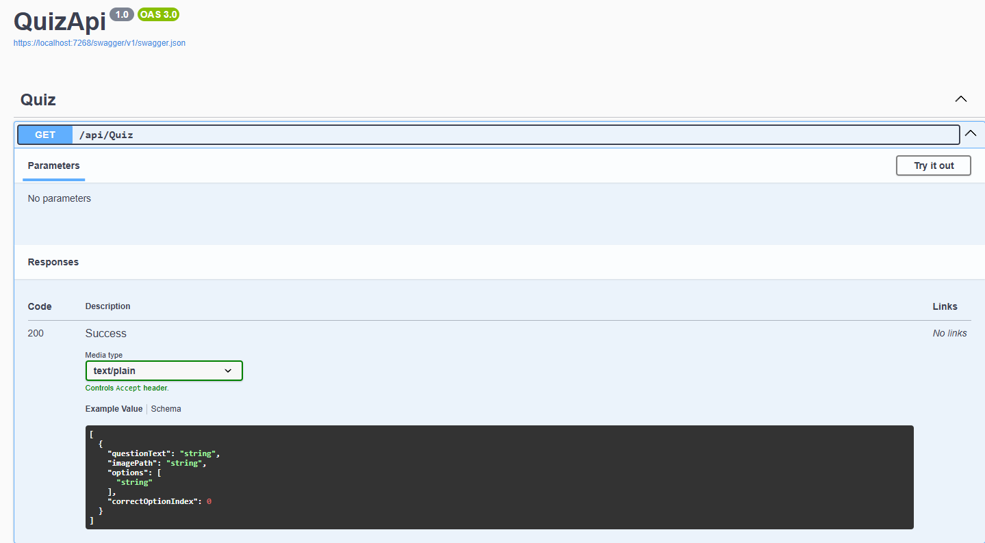

Рисунок 5 - API ASP.NET

1. Создание библиотеки

Создана .NET-библиотека для взаимодействия с API. Библиотека инкапсулирует всю логику работы с запросами и сериализацией данных, предоставляя методы:

* Получить список вопросов;
* Проверить ответ;
* Сохранить результат;
* Получить изображение по идентификатору.

Библиотека переиспользуется как в настольной, так и в мобильной версиях приложения (Рисунок 6).

Изображение выглядит как текст, снимок экрана, Шрифт, программное обеспечение

Содержимое, созданное искусственным интеллектом, может быть неверным.

Рисунок 6 – Структура библиотеки

1. Создание настольного приложения

Разработано WPF-приложение на C#, обеспечивающее:

* отображение изображения картины;
* четыре кнопки с вариантами ответа;
* проверку правильности ответа и отображение результата;
* анимацию правильного/неправильного выбора;
* функционал пропуска вопроса;
* таймер и прогресс прохождения (Рисунок 7).

Приложение поддерживает загрузку вопросов с сервера и работу в offline-режиме при необходимости. Интерфейс интуитивно понятен, адаптирован под образовательные цели.

Изображение выглядит как текст, снимок экрана, Мультимедийное программное обеспечение, программное обеспечение

Содержимое, созданное искусственным интеллектом, может быть неверным.

Рисунок 7 – Desktop приложение

1. Создание мобильного приложения

Создано мобильное приложение на Xamarin.Forms для Android. Основные функции:

* вход в систему;
* выбор викторины;
* просмотр изображения картины;
* выбор варианта ответа;
* отображение результата и прогресса (Рисунок 8).

Мобильное приложение синхронизировано с API и использует общую библиотеку логики.

Изображение выглядит как текст, снимок экрана, Мультимедийное программное обеспечение, программное обеспечение

Содержимое, созданное искусственным интеллектом, может быть неверным.

Рисунок 8 – Мобильное приложение

1. Тестирование

Для повышения надежности системы проведено тестирование настольного приложения с использованием MSTest:

* **Модульное тестирование** — логика обработки ответов и таймера;
* **Тест-кейсы** — 5 сценариев: 4 успешных, 1 с ошибками (в каждом виде тестирования).

Все тесты прошли успешно, кроме одного запланированного провального в каждом наборе, предназначенного для проверки обработки ошибок.

Изображение выглядит как текст, снимок экрана, программное обеспечение, Мультимедийное программное обеспечение

Содержимое, созданное искусственным интеллектом, может быть неверным.

Рисунок 9 - Модульное тестирование

1. Рефакторинг кода

На завершающем этапе практики был выполнен рефакторинг:

* переработана архитектура на основе паттерна MVVM;
* улучшена читаемость и повторное использование кода;
* реализовано логгирование ошибок;
* удалён дублирующий код.

1. Заключение

В ходе производственной практики была разработана полноценная система викторины по картинам, включающая серверную часть, библиотеку, настольное и мобильное приложения. Реализация проекта способствовала закреплению знаний в области архитектуры приложений, взаимодействия с API, тестирования и работы с изображениями. Полученный опыт будет полезен в дальнейшей профессиональной деятельности.

**ПРИЛОЖЕНИЯ**

Приложение 1

По QR-коду, расположенному ниже, вы можете скачать и ознакомиться с программным продуктом. После сканирования кода откроется доступ к исполняемым файлам, исходному коду и документации, что позволит проверить программный продукт на практике.

